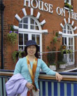
王 静，教授，学校国际交流处书记，硕士生导师。主要从事西方翻译理论及英汉互译研究。

